# 电路部分核心器件选型

20170602

## 研发进度说明：

按照研发工作完成情况，电路系统开发进度可分为如下几个阶段：

1. 功能定义阶段：功能需求是否成立还在论证，性能指标未确定，选型未开展，正在进行上述工作。
2. 选型调研阶段：电路功能确定，选型调研进行中。
3. 方案待选阶段：选型调研完成，方案比较进行中。
4. 软硬件开发阶段：方案确定，相关硬件集成，软件编码中。
5. 调试阶段：编码基本完成，与其他功能联合调试。

## 电路系统构成：

1)信号处理平台 + 2) 传感器模块 + 3)人机接口模块 + 4）网络通信模块 +5）结构、供电与连线

1)信号处理平台 = MCU(方案待选) + FPGA（方案待选） + CPLD（功能定义）

2）传感器模块 = 超声传感器（软硬件开发） + 视觉传感器（软硬件开发） + 重力传感器（选型调研）

3）人机接口模块 = 显示模块（选型调研） + 语音播报（功能定义） + 打印模块（功能定义）

4）网络通信模块（功能定义）

5）结构、供电与连线（功能定义）

## 1.1 MCU（单片机）

功能：

1. 图像处理算法实现平台
2. 身高体重等计算数值整合
3. 显示模块控制器（显示模块待定）
4. 语音播报模块控制器（待定）
5. 打印模块控制（待定）
6. 通信协议实现与通信模块控制（待定）

选型：

1. STM32F407最小系统板，单板价格54-99

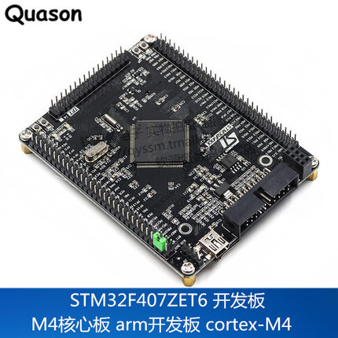

2，STM32F407芯片，自行设计并制作PCB，单颗芯片价格33-34

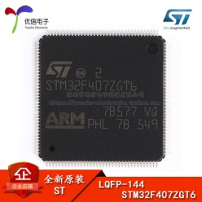

## 1.2 FPGA（可编程门阵列）

功能：

1. 摄像头模块OV7670接口控制
2. 超声模块US-100接口控制
3. 重力传感器控制
4. 显示模块控制（待定）
5. 通信协议实现与通信模块控制（待定）

选型：

1. EP4CE6最小系统板，单板价格100以内

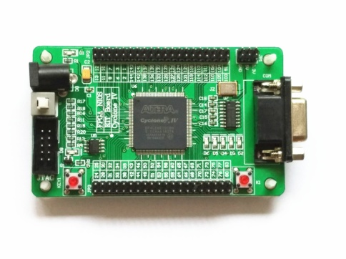

1. EP4CE15芯片，自行设计并制作PCB，单颗芯片价格50-60

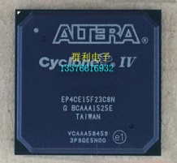

## 1.3 CPLD（可编程逻辑器件）

功能：

1. 分解FPGA的US-100接口控制功能
2. 加密全部的数字电路部分

选型未完成

## 2.1超声传感器（US-100）

单模块价格：13-14

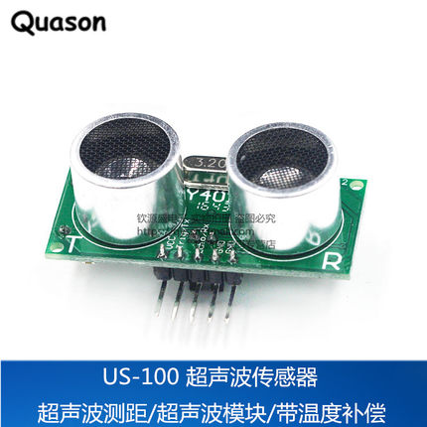

## 2.2 视觉传感器（OV7670）

单模块价格：20-30

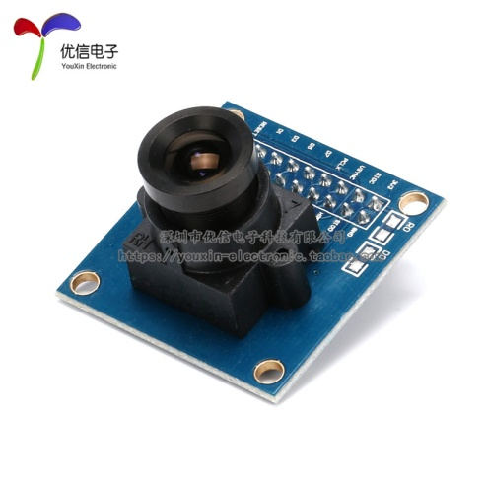

## 2.3重力传感器（选型调研）

待定。

## 3.1显示模块（选型调研）

待定

## 3.2 语音播报（功能定义）

参考模块：SYN6288，单模块54-63

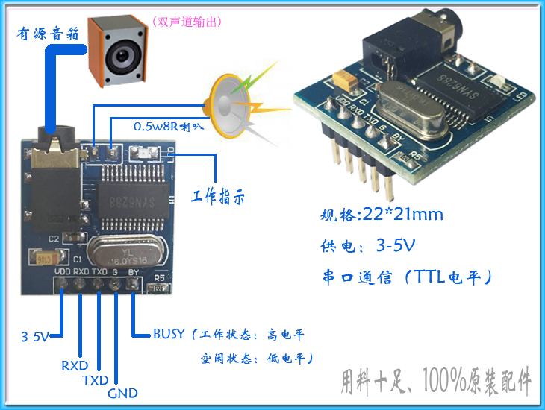

## 3.3 打印模块（功能定义）

待定